MASARYKOVA UNIVERZITA

FAKULTA SPORTOVNÍCH STUDIÍ



Fotbal

bp2104

Vypracovala: Alena Benešová (479673)

Brno 2020

**Pomůcky:** míče, kužely, rozlišováky

## Zahřátí ogranismu:

1. Házená

Doba trvání: 3 minuty

Dvě družstva se ve vymezeném prostoru musí rychle pohybovat. Každé družstvo si musí 10x přihrát bez soupeřova zasažení/ přerušení. Pro vylepšení hry můžeme přidat více míčů a udělat hru rychlejší a zajímavější.

Cíl: orientace v prostoru

1. Po-ma-lu

Doba trvání: 2 min.

Hráči se rozdělí do tří skupin. Jedna skupina se jmenuje PO, druhá MA a třetí skupina LU. Každý má tzv. své jméno a to říká. (po - po, lu - lu, ma - ma)

Hráči se navzájem chytají. PO chytá MA, MA chytá LU, LU chytá PO.

Chycený hráč se stane členem jiné skupiny. Mění své zvuky. Vítězí skupina, která má nejvíce členů. Popřípadě je jen jeden vítěz.

## Lištičky

Doba trvání: cca 3 minuty

Na začátku hry vyznačíme prostor. Hráči se rozdělí do tří skupin. Každé družstvo představuje jednu rodinu lišek. Každý hráč dostane jeden ocas (rozlišovák) v barvě svého družstva. Rozlišovák si zastrčí za kalhoty tak, aby většina rozlišováku byla vidět. O rozlišovák nesmí přijít, jinak přichází o život.

Jednotlivé rodiny se staží získat, co nejvíce rozlišováků a vyřadit celé družstvo ze hry.

Cíl: rychlost

## Atletická abeceda:

Vzdálenost cvičení:

10 až 15 metrů (k vyznačené metě)

*Jedním směrem provádíme cvik a vracíme se výklusem.*

Cviky:

- vysoká kolena

* zakopávání
* předkopávání
* cval stranou (na obě strany)
* pletýnka

Cíl cvičení:

Cílem cvičení je zahřát organismus. Rozcvičení kloubů dolní části těla.

Doba trvání:

5 minut

## Dynamický strečink:

|  |  |  |
| --- | --- | --- |
| **Nákres** | **Terminologický popis** | **Fyziologický ůčinek** |
|  | Úklony hlavy | Protažení svalů krku |
|  | Upažit a kroužíme zápěstím, předloktím a rameny | Zahřátí kloubů |
|  | Mírná stoj rozkročný, paže do vzpažení, úklon stranou. | Protažení šikmých břišních svalů a vzpřimovačů páteře |
|  | Hluboký předklon | Protažení svalů lýtkových, hamstringů a bedrokyčlostehenního svalu |
|  | Vzpor ležmo na rukách, kolena přitahujeme k hrudníku (20x) | Zapojení celého těla |

Doba trvání

5 minut

Cíl cvičení:

Protažení a zahřívání organismu

## Herní cvičení:

**Slalom**

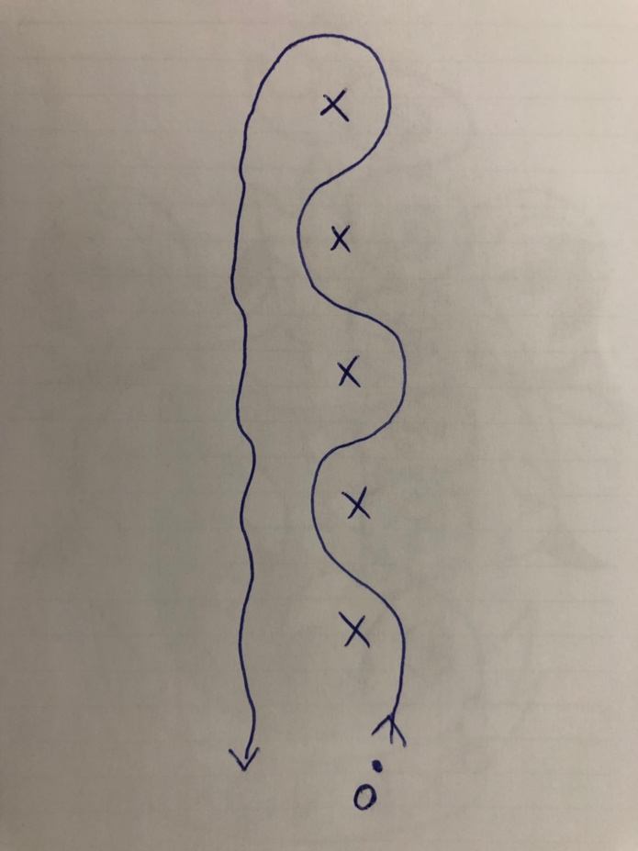Hráči se rozdělí na dvě skupiny. Vytvoří zástup. Mezi sebou budou mít dostatečnou vzdálenost. Poslední hráč v řadě běží mezi spoluhráči a mezi tím zpracovává míč. Zpět běží s míčem v ruce. Míč pokládá a předává předposlednímu spoluhráči k noze. Hráč který slalom doběhl se řadí na první místo řady. Hra končí, až doběhne poslední, který předá míč a postaví se zase zpět na své místo.

Obrázek 1 nákres cvičení autor

Cíl: rozvoj koordinace, cit pro míč

**Zašlapávaná**

Vyučující určí prostor hry. Hráči se rozdělí na dvě skupiny. Každé društvo bude mít rozlišováky. Na hrací ploše se rozmístí barevné mety. Cíl cvičení je zašlápnout míč u každé mety, směrem tam. Od poslední mety (směrem zpět) běží. Předává mít dalšímu spoluhráči. Vyhrává družstvo ve kterém běželi všichni hráči.

Cíl: procvičení zašlapávání míče

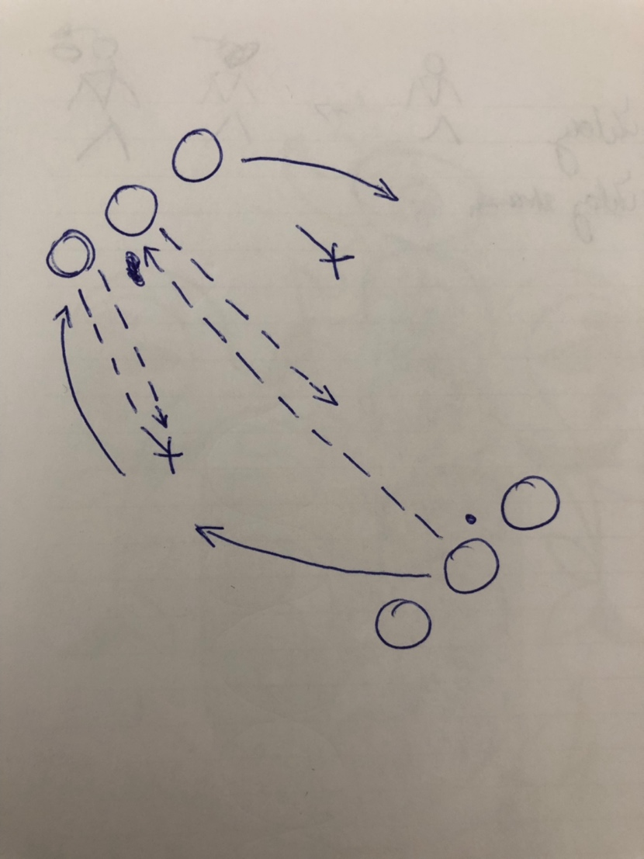

Obrázek 2 nákres cvičení autor

**Přihrávaná**

Utvoříme dvě skupiny po 2 až 3 lidech. Hráči stojí naproti sobě a jeden z nich má míč. Mezi hráče postavíme dva kužele. Začíná hráč s míčem, který přihává na druhou stranu (do protější skupiny). Po střelbě vybíhá a zastavuje se u kuželu. Hráč na druhé straně přihrává ke kuželu (začínajícímu hráči). První hráč opět přihrává zpět. Jakmile hráč přihraje zpět, přebíhá do protější skupiny a cvičení se opakuje z druhé strany.

Zdroje:

Petr Gotthard - Velká kniha her

<http://www.fsps.muni.cz/impact/pohybove-hry/>

<http://www.fsps.muni.cz/impact/zaklady-fotbalu/>